Sprawozdanie
Ćwiczenie nr. 4
"Miara odległości Czebyszewa"
- Wprowadzenie

Na podstwie poprzedniego ćwiczenia należało wyznaczyć odległości między wybranym dokumentem a wszystkimi co pozwoliło nam na określenie podobieństw między dokumentami metodą Czebyszewa.

- Miara odległości Czebyszewa

Taka miara odległości jest stosowna w tych przypadkach, w których chcemy zdefiniować dwa obiekty jako "inne", wtedy gdy różnią się one w jednym dowolnym wymiarze. Odległość Czebyszewa oblicza się następująco:

odległość(x,y) = Maksimum|xi - yi|

gdzie:
- x oraz y = dokumenty porównywane do siebie
- i = wszystkie termy

Wyniki które powstają następnie się porównuje w sposób następujący:
dokument który ma inna odległości niż 0 jest różny od porównywanego dokumentu tj.:
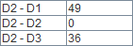
Powyżej widoczne są trzy porównania między dokumentem 2 a pozostałymi. Dwa pozostałe dokumenty uzyskały miare odległości różną od 0, co oznacza że co najmniej 1 term po poruwnaniu obu dokumentów wykazuje różnice między dokumentami.

- Uzyskana macierz porównań

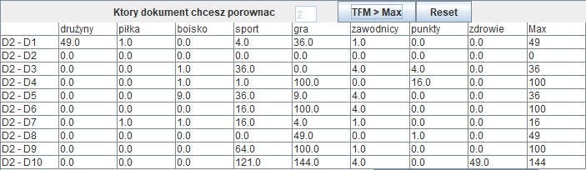
Wynikiem jest ostatnia kolumna podpisana słowem „Max”

- Fragment kodu odpowiedzialny za przedstawienie tabeli:

